编 号：0251-2019-2021
审核员现场审核记录
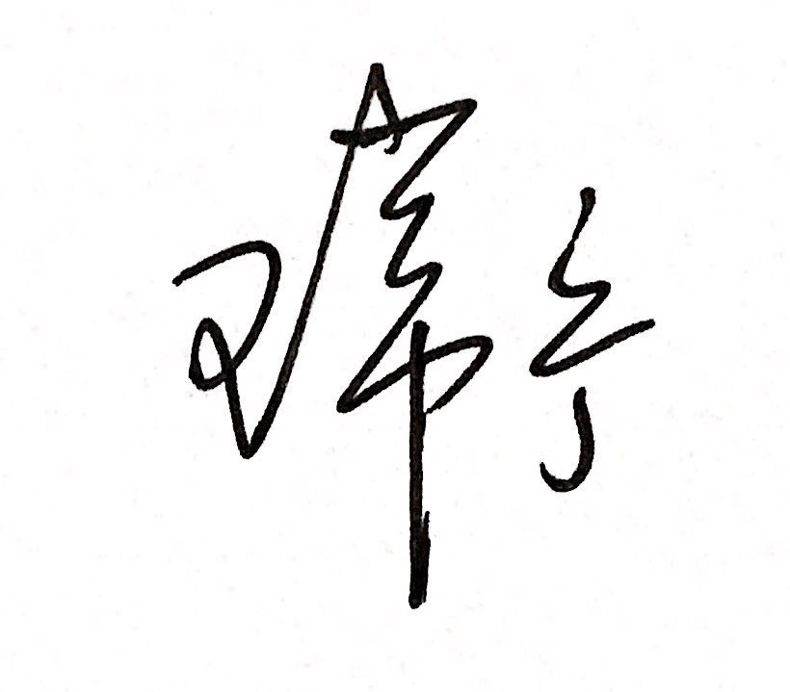
企业名称：宁波市昕伊达能源设备制造有限公司_
审核员：王常宁 审核日期： 2021年01月15日 上午至2021年01月15日 下午
序号 | 审核内容  及抽样要求 | 对应的标准条款 | 审核记录  及说明 | 审核部门 | 是否列入  不符合项
1 | 了解企业建立测量管理体系一年来的运行情况？企业的产品质量、测量设备和测量过程是否持续满足顾客的测量要求？  企业建立测量体系后取得了哪些成绩？  企业在产品质量、物料交接、能源、安全、现场管理等方面是否有顾客投诉、纠纷、处理等状况。  对投诉的处理情况：  企业组织机构有否变更？产品有否增加？ | 5.2顾客为关注焦点 | 企业测量管理体系初审一年以来的运行正常、适宜，测量设备运行稳定可靠，监视有效，符合体系要求，体系运行对实现目标是有效的。  针对标准配备的测量设备、设施充分，测量过程有效监控能够持续满足顾客的测量要求。  企业建立测量体系对企业管理水平提高、稳定测绘产品质量提供了保证，对测绘产品改进和质量提高提供了有力支撑，对外部市场招投标起到了重要作用。  企业在产品质量、物料交接、能源、安全、现场管理等方面较好，未见到顾客投诉、纠纷等情况。  企业组织机构无变更，产品类型没有增加，企业未新增关键测量过程。 | 管理层  品质部、供销部、办公室、生产部、财务部 | 否
2 | 企业是否制定质量目标。是否分解到各部门。是否有具体指标，是否可测量和考核？查考核记录。 | 5.3质量目标 | 查：企业制定了2020年度5个计量目标，由品质部负责统计汇总，考核指标可测量，按季度进行考核，每年统计分析，符合要求。 | 品质部、生产部、供销部、办公室 | 否
3 | 企业管理评审的时间？是单独评审还是和其它体系一起？  企业最高管理者是否主持审评？频次？  是否评审体系的适宜性、适应内外环境变化的能力。充分性：过程识别控制程度。有效性：评价体系改进机会和变更的需求。解决问题有哪些？ | 5.4管理评审 | 企业于2020年11月30日进行了单独测量管理体系管理评审。会议由总经理主持，各部门负责人参加。管代应旭宝汇报了体系运行情况、计量目标的完成情况、2020年度内审情况、2020年设备受控情况。会议对各职能部门计量目标完成情况进行了汇报和交流，对影响体系的议题进行了讨论，对薄弱环节提出了改进措施。管理评审每年进行一次。会议肯定了公司测量管理体系对满足标准要求和法律法规要求是持续适用的、充分的和有效的，并形成了管理评审报告。 | 管理层  品质部、供销部、办公室、财务部 | 否
4 | 企业是否建立人员档案，资质是否符合要求？ | 6.1人力资源 | 查：企业提供了2020年度培训计划，进行了测量管理体系标准的学习培训。查：2020.4.16 标准学习培训，培训4课时，有培训记录及评价表。 | 品质部  办公室 | 否
5 | 部门文件是否现行有效并受控？抽查1-2份管理和技术文件信息量、计量单位、受控情况。 | 6.2.1程序 6.2.2软件 | 查：单位技术性文件执行的国家标准、行业标准：有效受控，均为现行有效版本。  单位建立了《测量软件管理控制程序》，程序中规定了软件的管理要求，目前测量设备：电脑自控气密性试验检测台等测量软件，已形成文件，并经识别和确认。 | 品质部、  生产部 | 否
6 | 企业是否编制《记录管理程序》？核对1-2个记录信息量，有无编号？依据？设备信息？保存期限？等 | 6.2.3记录 | 单位编制了《记录控制程序》，规定了记录的控制要求。抽查了1份2021.01.11“非定尺不锈钢波纹管成品出厂检验单”，记录内容根据顾客要求检测相关参数，有执行标准要求，记录信息完整规范，抽查1份燃气灶具连接用不锈钢波纹管首检记录表，表单号：PZ002-2，有执行标准要求，记录信息完整规范，符合要求。保存期限为三年。 | 品质部、生产部 | 否
7 | 有无测量设备台帐？是否包括监视设备和标准物质?  测量设备是否处于有效的校准状态？  测量设备的溯源方式？  是否有计量确认状态标识？  使用环境条件是否满足要求？ | 6.2.4标识  6.3.1测量设备  7.3.2溯源性 | 单位有《测量设备管理台账》，共有31台件测量设备纳入测量体系确认管理，建立《测量设备管理程序》。抽查：编号为JN080，千分尺；编号为JN077的数显卡尺均由宁波中盛产品检测有限公司校准。台账信息和证书信息一致。量值均溯源至上级社会公用计量标准。详见《测量设备溯源抽查记录表》。测量设备使用环境条件是否满足要求。公司测量设备粘贴了计量确认合格标识，标识填写内容符合要求。  查：品质部未对直读光谱仪配套使用的“合金钢成分分析标准物质”列入台账，控制管理。 | 品质部、生产部 | 不符合01
8 | 企业是否有新增关键测量过程?抽查新增关键测量过程或(1-2)个原有关键测量过程，是否编制控制规范进行控制、有效性确认？是否对关键过程进行了测量不确定度评定？ | 7.2测量过程  7.3测量不确定度 | 公司共识别20个测量过程，没有新增关键测量过程。查：《原材料不锈钢卷带成份（Ni）检测测量过程》为关键测量过程，有测量设备的计量确认过程，测量设备配备合理，验证方法、现场标识满足要求，有连续监视控制统计图。  测量过程有计量要求导出，导出验证方法正确，计量验证记录齐全，编制了控制规范，进行了有效性确认和测量不确定度评定，评定方法正确。详见附件“原材料不锈钢卷带成份（Ni）检测测量过程不确定度”评定资料等。 | 品质部、生产部 | 否
9 | 企业如何进行顾客满意调查？ | 8.2.2顾客满意 | 查企业通过顾客满意度调查来评估体系运行满意度。品质部对内部顾客进行了满意度调查，供销部提供了2020年外部顾客满意度调查表，每年进行一次统计分析,符合要求。 | 品质部、供销部 | 否
10 | 企业每年进行几次测量体系内审？单独审还是结合审核？ | 8.2.3测量管理体系审核 | 企业每年进行一次测量管理体系内审，于2020年10月27日组织了公司测量管理体系内审，按GB/T 19022-2003标准的要素要求，对5个部门及作业组进行了全要素的审核。内审是单独进行审核，内审开出1项不符合项，已于11月8日完成整改关闭。通过内审确定了测量管理系统运转正常，人员、组织机构和体系文件健全，以满足公司内外部顾客要求为目标，所有关键测量设备均经过确认，测量过程均进行控制，人员定期接受培训，并形成了内审报告。 | 品质部、供销部、办公室、生产部、财务部 | 否
11 | 企业对上年审核中发现的不符合是否进行纠正？是否制定纠正措施？验证是否满足要求。检查不合格控制的有效性。 | 8.3不合格控制 | 企业上年度初审开具了两项不符合项，1、品质部用台秤0~500kg未送检2、生产部电脑自控气密性试验检测台的测量软件未纳入台账管理。企业已对两项不符合项进行了整改，台秤已于2020年12月18日校准；电脑自控气密性试验检测台的测量软件已纳入测量软件台账管理 。本次监督审核针对该两项不符合项进行了现场查验，对整改完成进行了验证，企业对不合格控制是有效的，同意关闭两项不符合项。 | 品质部、供销部、办公室、生产部、财务部 | 否
12 | 企业和部门对内外审中发现不合格如何采取纠正和纠正措施？查阅纠正和预防措施记录，检查其符合性和有效性。 | 8.4改进 | 企业和部门对内、外审中发现的不合格，会按照《不合格管理控制程序》和《纠正改进措施管理程序》进行原因分析并制定纠正措施及跟踪纠正的符合性和有效性。查外审不符合项整改资料及内审整改资料，符合要求。 | 品质部、供销部、办公室、生产部、财务部 | 否
13 | 计量单位使用情况？检查强制检定计划，并抽样检查计划实施的情况。 | 计量法制要求 | 查看企业作业指导书、记录表单、设备管理台账等，能采用法定计量单位。  企业计量器具31台均委托宁波中盛产品检测有限公司校准，能够按照规定的周期定期进行送检，管理符合要求。 | 品质部、生产部 | 否
14 | 公司对标志的使用，符合相关标准和规定。公司测量管理体系认证证书是否用于企业形象广告宣传：对企业产品招投标有哪些帮助？ | 认证证书标识的使用 | 公司对标志的使用，符合相关标准和规定。对取得的测量管理体系认证证书用于公司对外宣传、对内产品质量提升、与同行之间竞争都起到了重要作用。 | 办公室、供销部、  品质部 | 否
15 | 企业能源主要品种？是否是重点用能单位？ | GB17167-2006 | 企业能源消耗以电为主，2020年全年累计耗能约20吨标煤，不属于重点耗能企业。配备的能源计量器具由供电公司和自来水公司负责，准确度等级符合要求，能源设备的配备符合GB 17167-2006标准要求。 | 办公室、财务部 | 否

